REQUERIMENTO Nº 1009/2014

Requer informações acerca da erosão no Córrego Giovanetti, próximo a Avenida Santa Bárbara.

Considerando que no dia 14 novembro de 2014, este vereador constatou que o barranco do córrego Giovanetti, próximo a Faculdade Politec e a Avenida Santa Bárbara, está desmoronando (fotos anexas).
Considerando que no ano de 2013 já foram feitos protocolos solicitando providências (Requerimento nº 503/2013), mas até o momento a situação continua a mesma.
Considerando que entre os anos de 2005 e 2008 uma erosão no Córrego Ponte Funda acabou destruindo toda a passagem sobre a avenida, causando um prejuízo de 700 mil reais ao município, por ter que refazer aterro e a passagem na avenida ficou interditada por cinco meses.
Considerando que esta erosão, com dois metros de profundidade, avança a cada dia podendo atingir a Avenida Santa Bárbara, além de algum veículo que saia da via ter o risco de cair no buraco, visto que, o movimento no local é intenso e constante.

REQUEIRO que, nos termos do Art. 10, Inciso X, da Lei Orgânica do município de Santa Bárbara d’Oeste, combinado com o Art. 63, Inciso IX, do mesmo diploma legal, seja oficiado o Excelentíssimo Senhor Prefeito Municipal para que encaminhe a esta Casa de Leis as seguintes informações:

1º) Quais providências foram tomadas após o protocolo comunicando o fato e solicitando soluções? Descrever.

2º) O Poder Executivo entende que neste local não existem problemas? Justificar.

3º) Se o Governo reconhece que há um problema neste local, qual a razão de não ter tomado providências até o momento?

4º) Quais procedimentos serão tomados para resolver esta situação? Descrever.

5°) Demais informações pertinentes.

Plenário “Dr. Tancredo Neves”, em 14 de novembro de 2014.

ADEMIR DA SILVA
- Vereador –

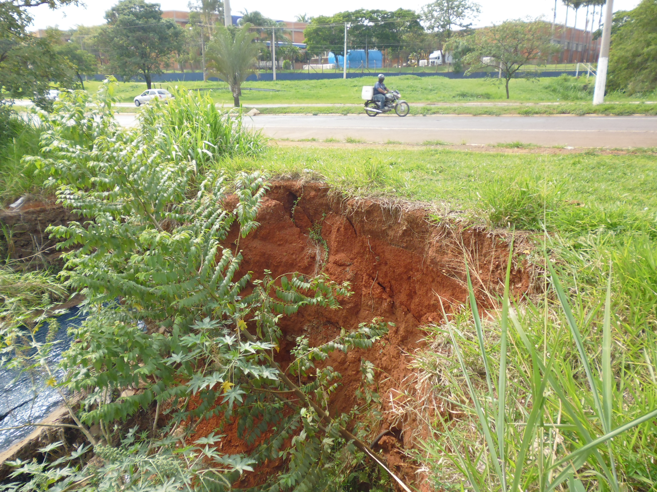

Erosão no Córrego Giovanetti, próximo a Avenida Santa Bárbara.

Ademir da Silva

-vereador-

